Справка по результатам ГИА в 2021-2022 учебном году.

В 2021-2022 учебном году в школе обучалось 22 учащихся 11А класса. По итогам года решением педагогического совета школы к государственной итоговой аттестации были допущены все учащиеся 11А класса.

Средний балл по русскому языку на 2,4 балла выше среднерайонного. Наивысший балл по русскому языку набрали выпускники 11 А класса Змыслинская Ольга – 96 баллов, Новоселецкий Алексей – 94 балла, Фоменко Софья и Мыжирич Алина – 91 балл (учитель Марченко Н.Г.)

Средний балл ЕГЭ по математике (профильной).

Приняли участие в экзамене по математике (профильный уровень)- 13 выпускников (59,1 %).Обученность составила 100 %.
Средний тестовый балл по школе – 60 баллов, что ниже среднерайонного на 1,3 балла. Наивысший балл по математике набрали выпускники 11 А класса Гузик Татьяна, Кочегаров Дмитрий-70 баллов и Мыжирич Алина- 72 балла (учитель Гудзовская И.В.).

Средний балл ЕГЭ предметов по выбору.

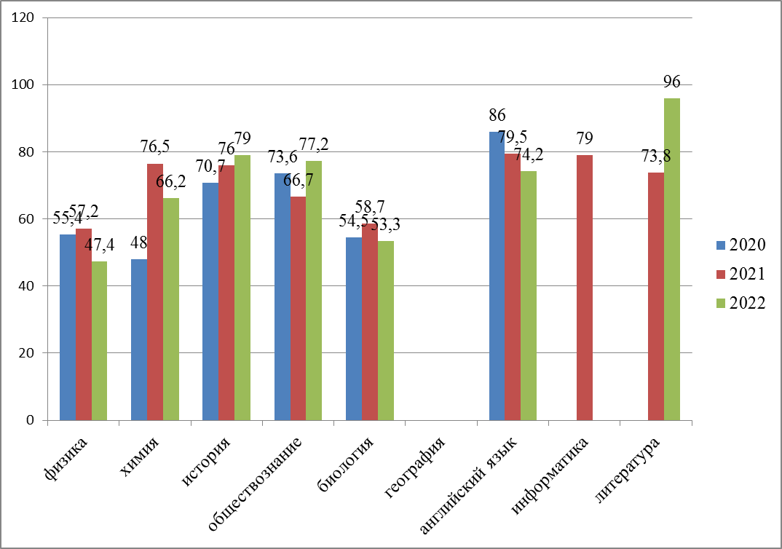

Из приведенных выше диаграмм следует, что средний балл ЕГЭ по истории, обществознанию, литературе выше по сравнению с прошлым годом. По русскому языку, истории, обществознанию, химии, литературе, английскому языку выше среднрайонного.
Результаты выпускников, награжденных медалями «За особые успехи в учении»

 | № | Ф.И.О. | русский язык | английский язык | литература | химия | биология | история
 | 1 | Ефимова Стефания Денисовна | 89 | 92 | 96
 | 2 | Кадымова Алина Викторовна | 89 | 92 |  |  |  | 78
 | 3 | Новоселецкий Алексей Геннадьевич | 90 |  |  | 95 | 86

Из приведенных данных следует, что все медалисты по сдаваемым экзаменам набрали более 70 баллов.

Сведения о выпускниках, получивших по трем предметам, сданным в форме ЕГЭ, 250 и более баллов
ФИО выпускника | Первый предмет/ кол-во баллов | Второй предмет/ кол-во баллов | Третий предмет/ кол-во баллов | Итого баллов по трем предметам
Ефимова Стефания Денисовна | Русский язык - 89 | Литература - 96 | Английский язык - 92 | 277
Новоселецкий Алексей Геннадьевич | Русский язык - 94 | Химия - 95 | Биология -86 | 275
Кадымова Алина Викторовна | Русский язык - 89 | История - 78 | Английский язык - 92 | 259
Змыслинская Ольга Александровна | Русский язык - 96 | История - 90 | Английский язык - 64 | 250
Мыжирич Алина Васильевна | Русский язык - 91 | Математика - 72 | Обществознание - 94 | 257

Доля выпускников, показавших высокие результаты ЕГЭ ( от 81 до 100) по русскому языку и профильной математике от общего числа сдававших данные предметы составила 0,25 ( 39,1 по русскому языку и 0 по математике)
В 2021-2022 учебном году в школе обучалось 54 учащихся 9-х классов. По итогам года решением педагогического совета школы к государственной итоговой аттестации были допущены все учащиеся 9-х классов. Государственную итоговую аттестацию в форме ОГЭ прошли 47 учащихся, в форме ГВЭ - 7 учащихся. Средний балл по русскому языку составил 28 баллов. По математике14 баллов. По русскому языку 100 % успеваемость, по математике 2 учащихся не преодолели порог успешности. Доля выпускников 9-х классов, не получивших аттестат об основном общем образовании, в общей численности выпускников 9-х классов составила 0,04.

Предмет | Выше годовой |  | Ниже годовой |  | Подтверждение годовой
 | количество | % | количество | % | количество | %
Русский язык | 30 | 56 | 3 | 5,6 | 21 | 38,9
Математика | 4 | 7,4 | 12 | 22,2 | 38 | 70,4
Биология | 3 | 42,9 | 0 | 0 | 4 | 57,1
Химия | 1 | 33,3 | 0 | 0 | 2 | 66,7
Физика | 2 | 25 | 1 | 12,5 | 5 | 62,5
Информатика | 3 | 9,7 | 10 | 32,3 | 18 | 58,1
География | 11 | 42,3 | 2 | 7,7 | 13 | 50
Обществознание | 5 | 33 | 1 | 6,7 | 9 | 60
Английский язык |  |  |  |  | 4 | 100

Достижения в работе школы по повышению качества обучения:
  - Сохранение контингента учащихся.
  - Стабильно высокое качество знаний учащихся по итогам года.
  - Отсутствие второгодников по итогам 2021-2022 учебного года.
- Стабильно высокое количество участников и призеров муниципального этапа Всероссийской и региональной олимпиады школьников (второй год в тройке лидеров).
- Достижение выпускниками 72 баллов по математике, 96 баллов по русскому языку и литературе, 92 баллов по английскому языку, 94 баллов по обществознанию, 90 баллов по истории, 95 баллов по химии.
Мероприятия на 2022-2023 учебный год по повышению качества образования.
- работа социально-психологической службы по профилактике не успешности обучающихся;
- повышение эффективности урока, развитие интеллектуальных способностей учащихся через использование ЭОР в сочетании с освоением наиболее рациональных технологий обучения;
- создание условий для повышения качества образования в школе;
- организация работы со слабоуспевающими учащимися на уроке (разноуровневый подход).
- модернизация методов и форм работы со слабоуспевающими учащимися во внеурочное время.
- разработка методических материалов по использованию мониторинговых исследований в работе по повышению качества образования;
- проведение административных контрольных работ с целью выявления пробелов в знаниях учащихся и дальнейшей коррекционной работе.

Заместитель директора по УВР Язынина О.Н.

